内蒙古民族幼儿师范高等专科学校音乐系

初中起点五年制大专舞蹈表演专业及小学起点中专舞蹈表演专业考生须知

欢迎您报考我校舞蹈表演专业，由于我校招生面向全自治区地区，舞蹈表演专业学生在录取前都要经过一项现场面试环节，考虑到鄂尔多斯市以外其他盟市考生路途较远的问题，决定除鄂尔多斯户籍考生需到校本部面试外，其他地区考生均为视频录像面试。现将视频录像面试流程公布如下：

1. 自我介绍

自我介绍视频内容（考生近距离上半身30秒钟左右自述视频）：姓名、性别、年龄、民族、籍贯、毕业学校、是否学过舞蹈（学过要说明学过几年，在什么地方或机构学习）。

1. 身体条件

身体条件环节以考生本人照片为主要依据（严禁使用照片修饰工具）具体动作请参照下图：

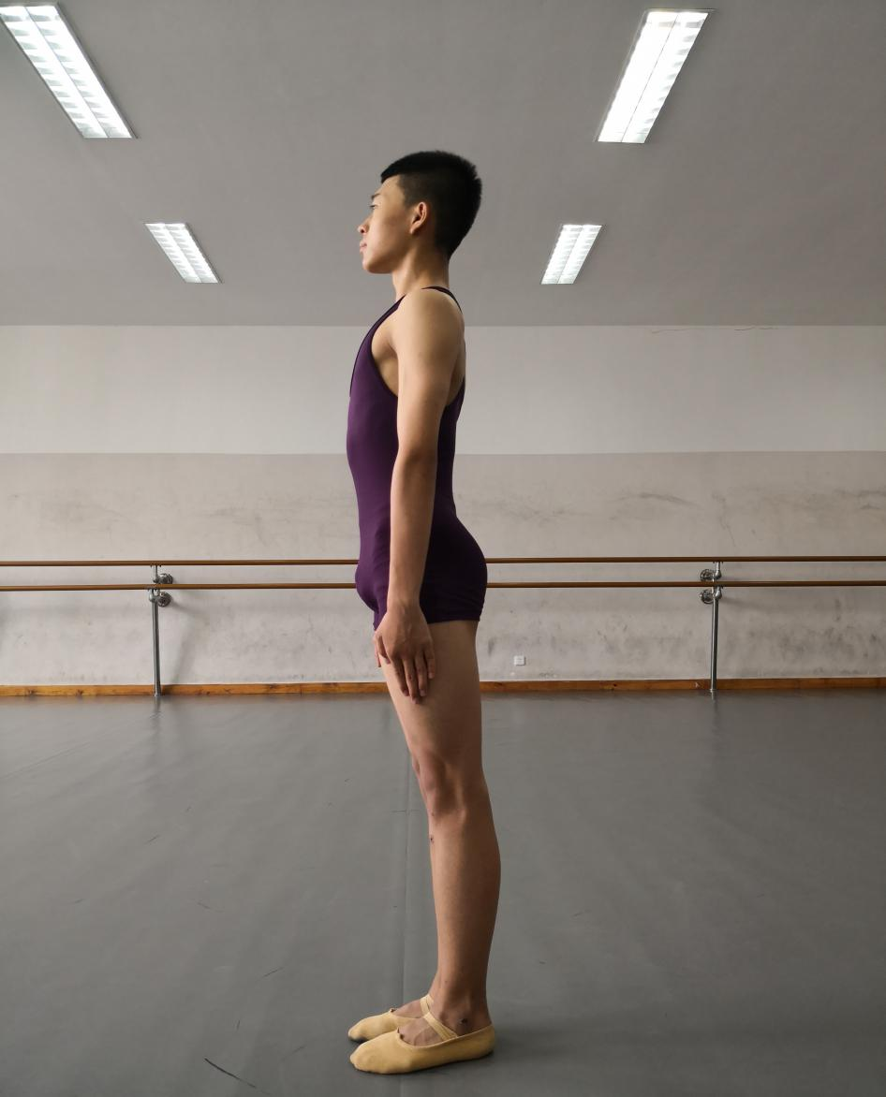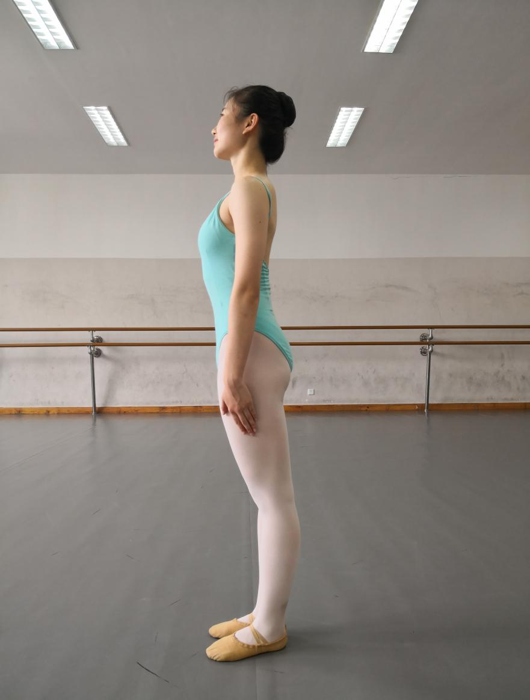

1. 考生侧面照： 图一：男 图二：女

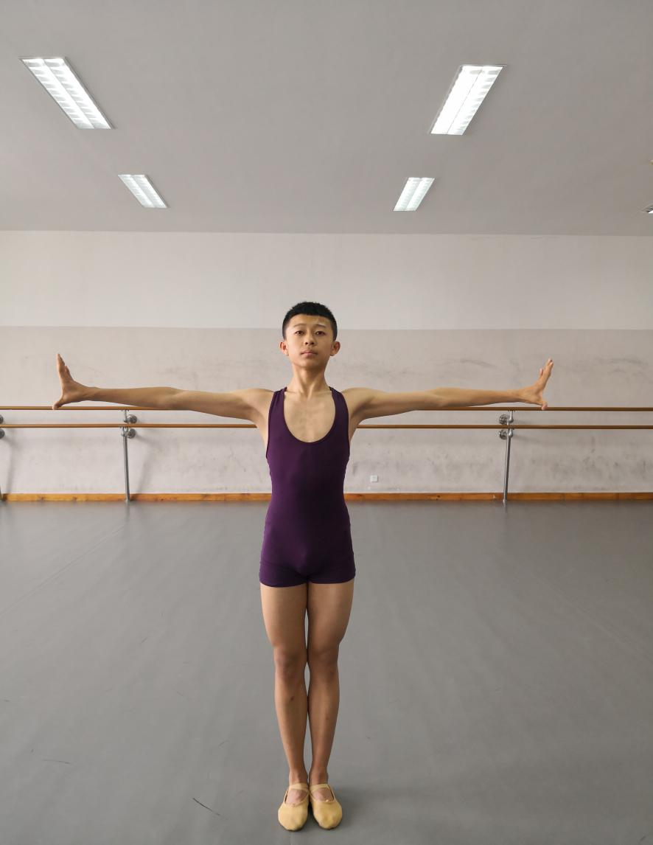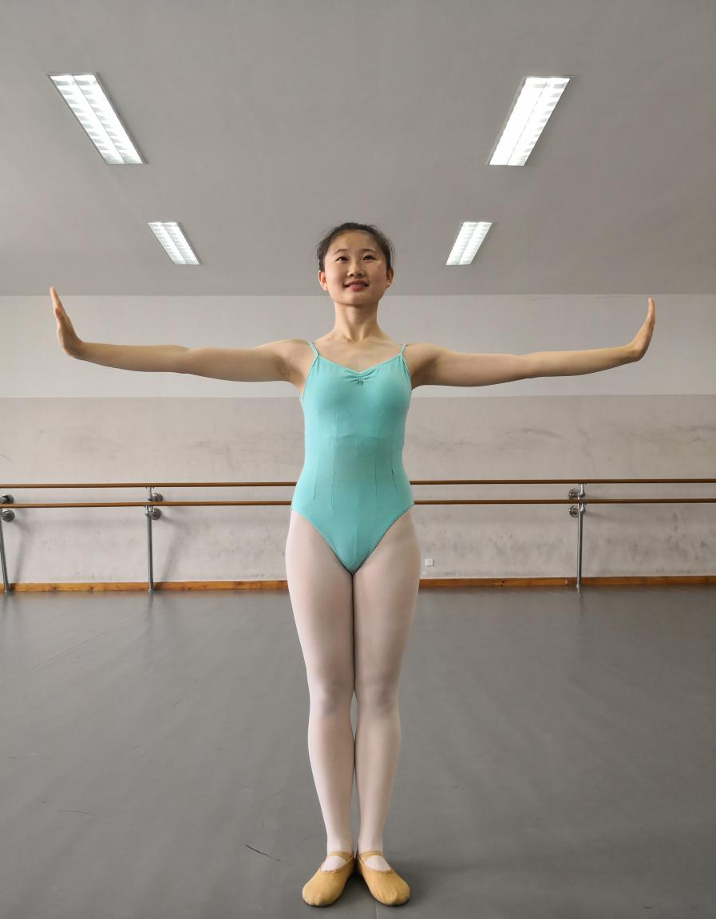

1. 正面山膀照：图3：男 图4：女

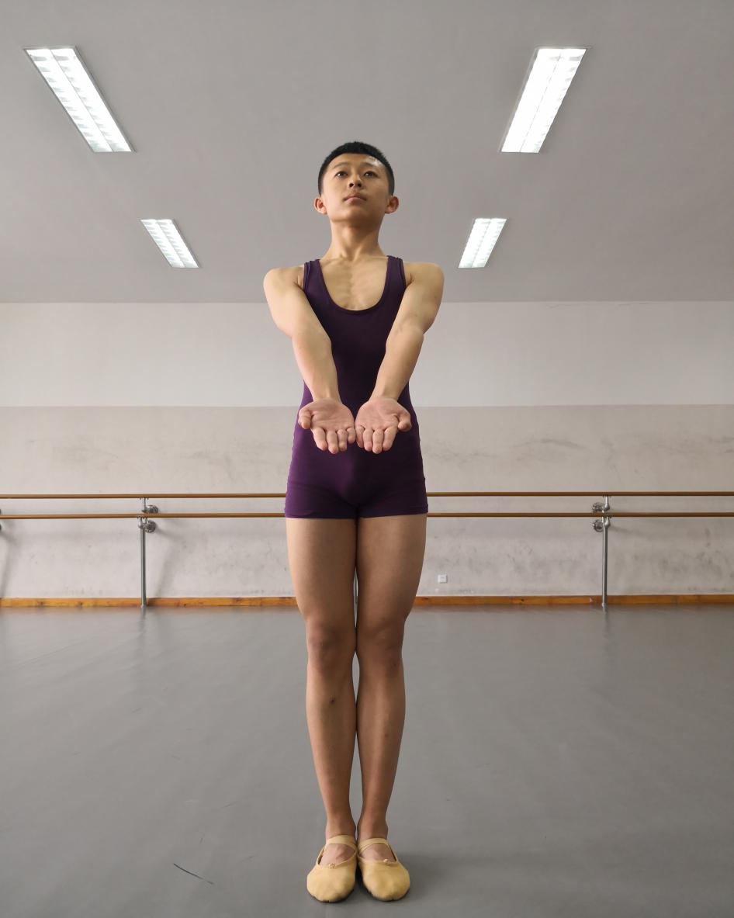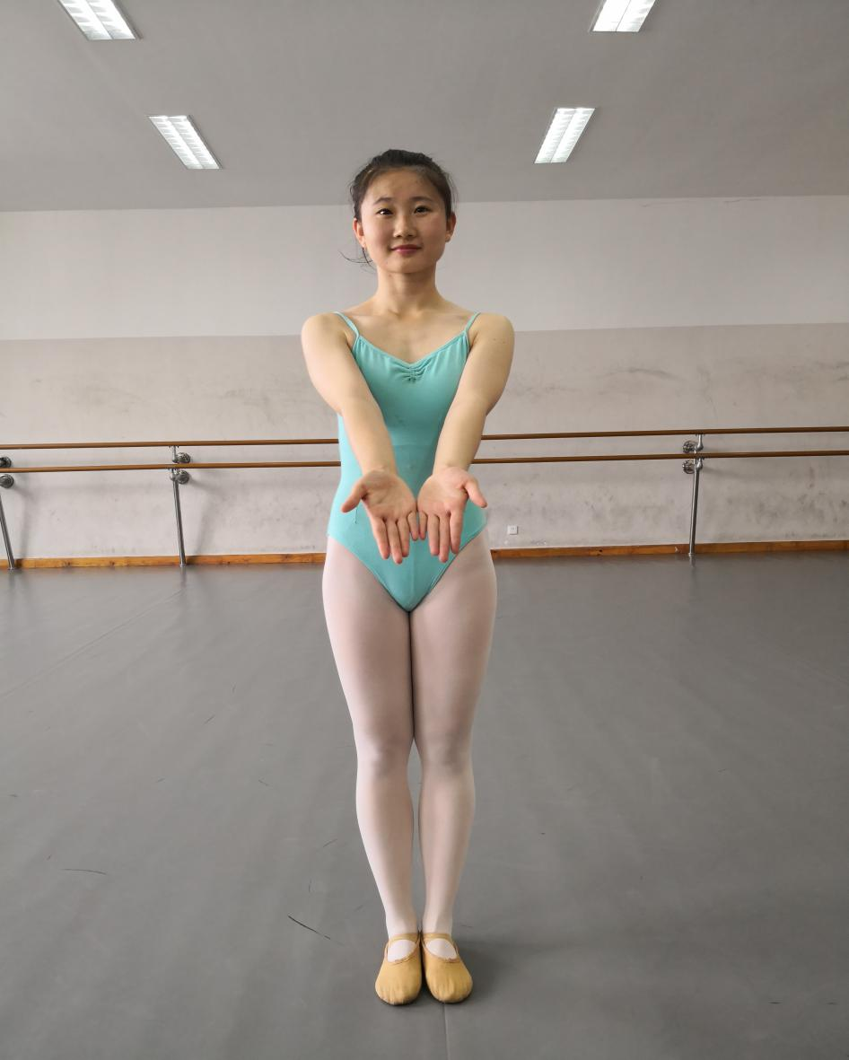

1. 正面摊手照： 图5：男 图6：女

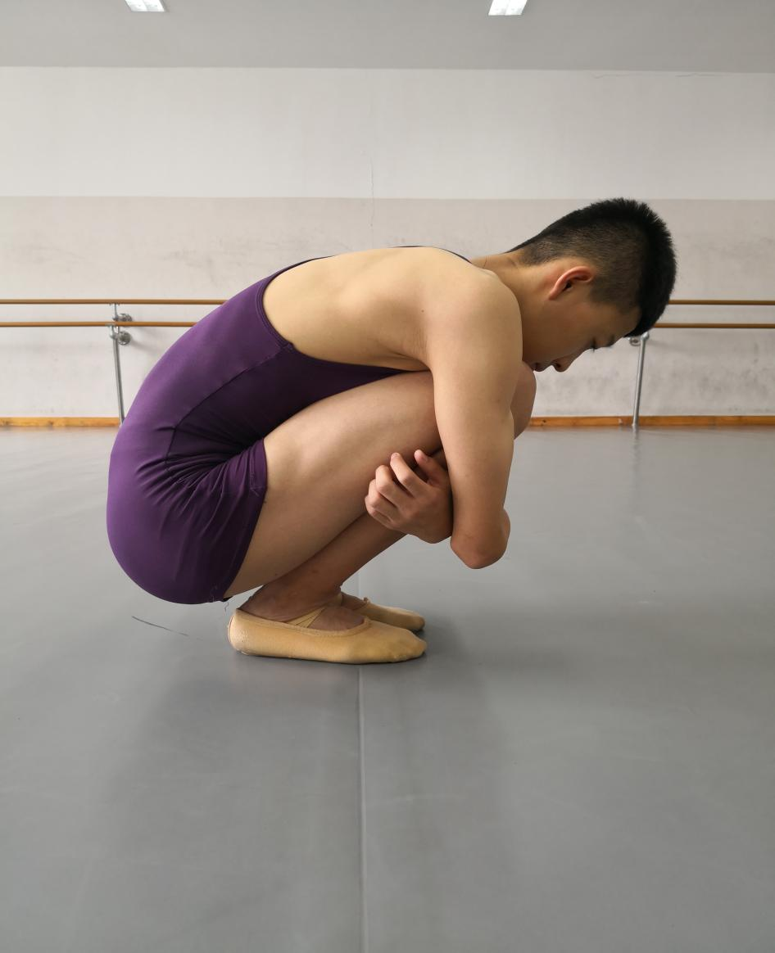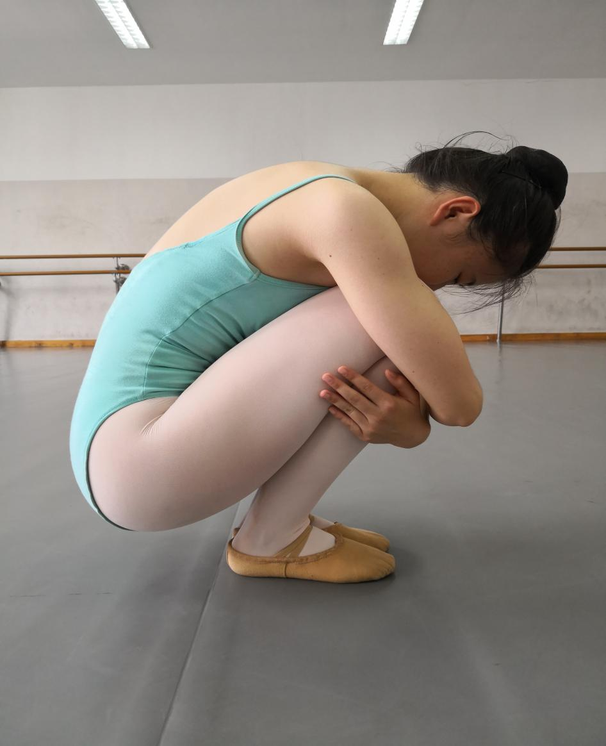

1. 侧面抱腿蹲脚后跟落地： 图7：男 图8：女
2. 基本功：

基本功考核环节以考生本人照片为主要依据（严禁使用照片修饰工具）具体动作请参照下图:

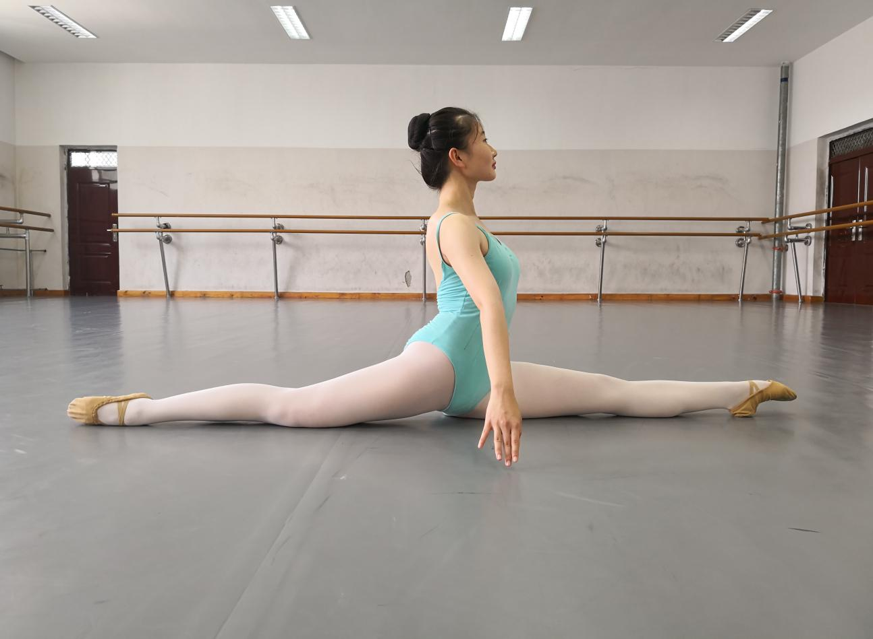

1、侧面下竖叉 图1：女

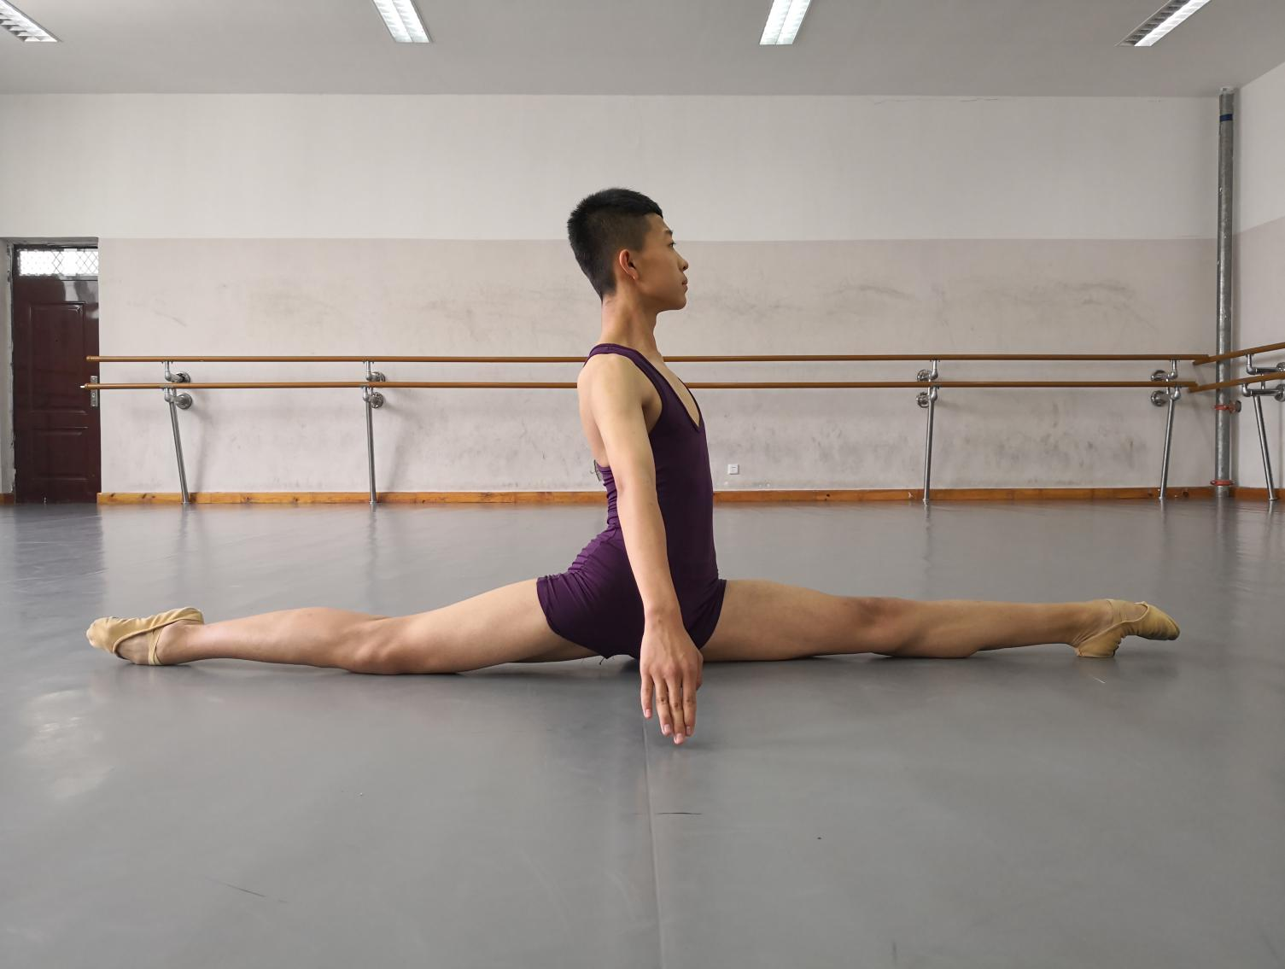

图2：男

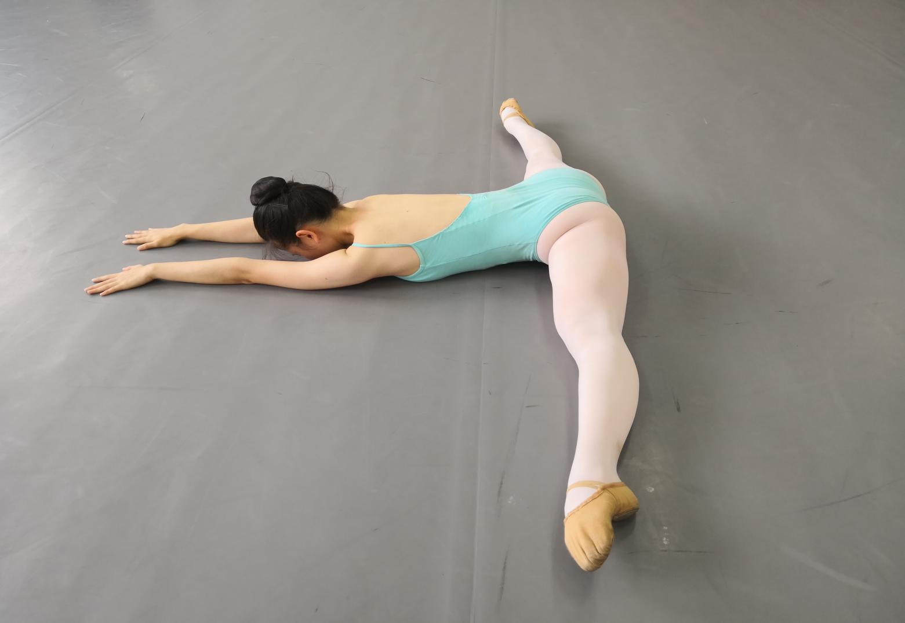

1. 侧面下横叉 图3：（男、女）

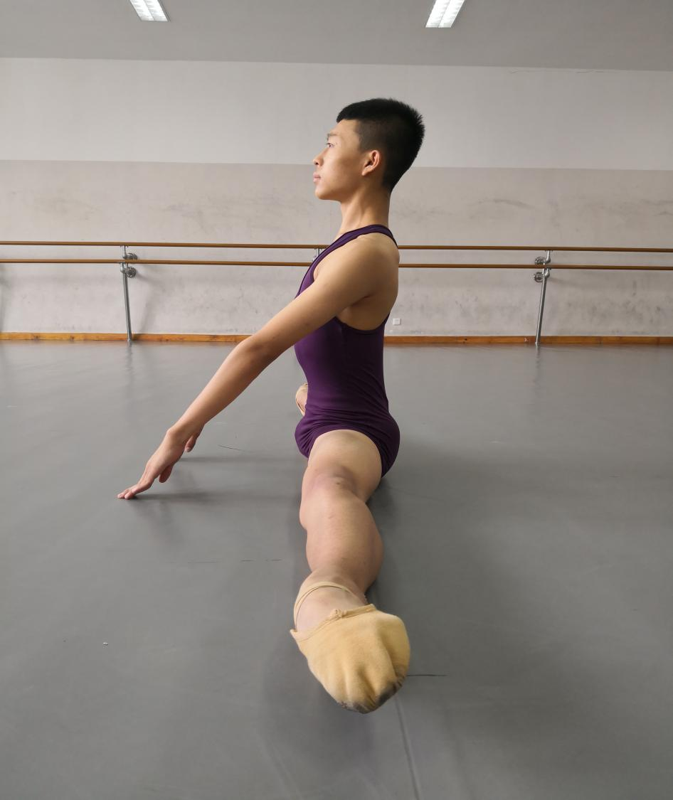

图4：（男、女）

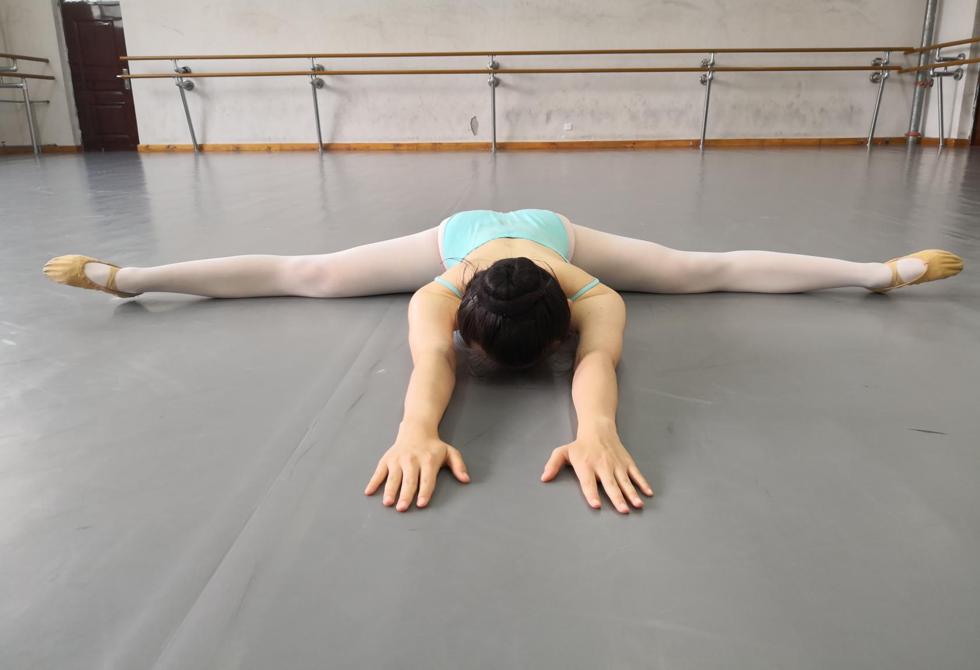

1. 正面下横叉 图5：女

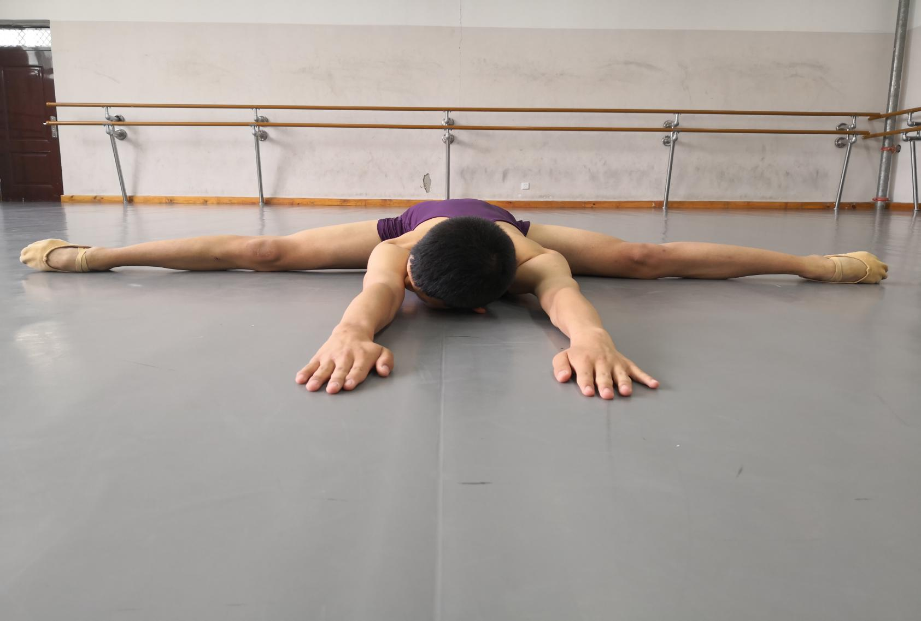

图6：男

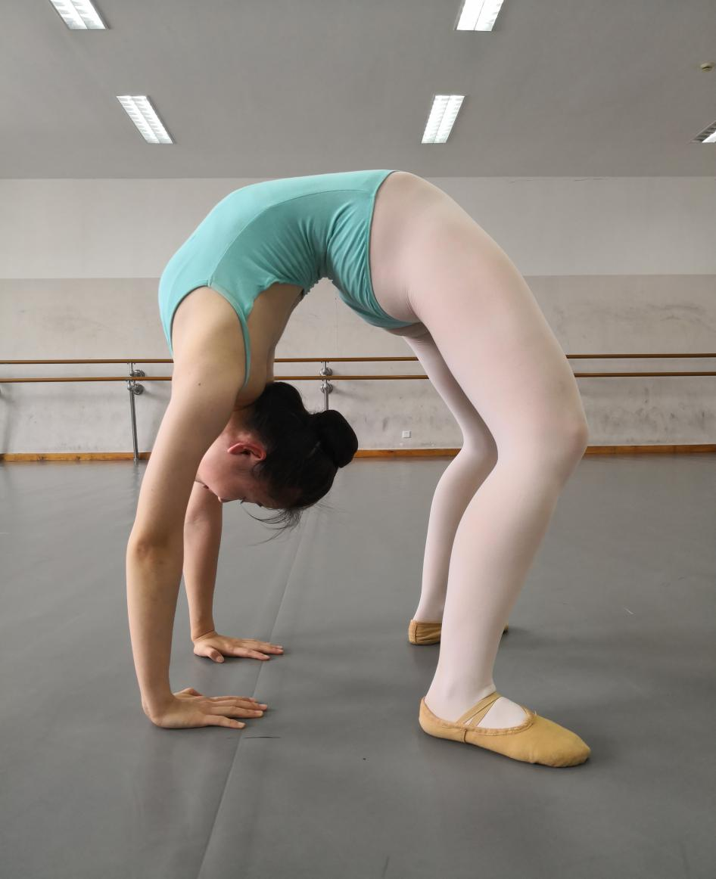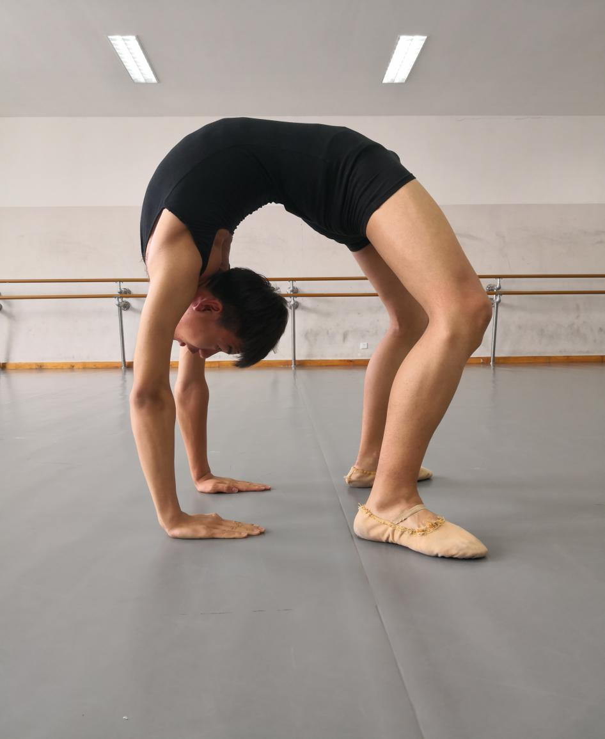

1. 侧面下腰： 图7：女 图8：男

四：舞蹈动作模仿：

舞蹈动作模仿考核环节以考生本人录制模仿动作视频为主要依据（无需音乐，必须由考生本人口数节拍）具体动作请参照以下视频:

五：考试信息邮寄方式

1. 邮寄内容：
2. 考生信息表（下载后填写，并附上本人电子版蓝底免冠照1张）
3. 自我介绍视频（MP4格式）
4. 身体条件照片（4张）
5. 基本功照片（5张）
6. 动作模仿视频（MP4格式）
7. 免责声明（下载后考生及家长签字后拍照）
8. 邮寄方式：发送上述六项电子版信息到舞蹈招生电子邮箱，邮箱地址：2958059458@qq.com